Отчёт по лабораторной работе №5

Дисциплина: архитектура компьютера

Ганина Таисия Сергеевна, НКАбд-01-22

Содержание

# 1 Цель работы

Освоение процедуры компиляции и сборки программ, написанных на ассемблере NASM.

# 2 Задание

1. Создать каталог для работы с программами на языке ассемблера NASM.
2. Перейти в созданный каталог и создать текстовый файл с именем hello.asm
3. Открыть файл с помощью текстового редактора.
4. Внести в файл кода изменения и превратить его в объектный файл.
5. Скомпилировать исходный файл в obj.o, проверить, что всё выполнено. (есть obj.o, list.lst)
6. Скомпоновать файл, создать файл main.o, выяснить какое имя будет иметь исполняемый файл объектный, из которого он собран.
7. Запустить файл hello.
8. Создать копию файла hello с именем lab5.
9. Изменить текст так, чтобы выводилась строка с именем и фамилией.
10. Выполнить компоновку объектного файла и запустить получившийся исполняемый файл.

# 3 Теоретическое введение

Структурная схема ЭВМ (рис. 1).

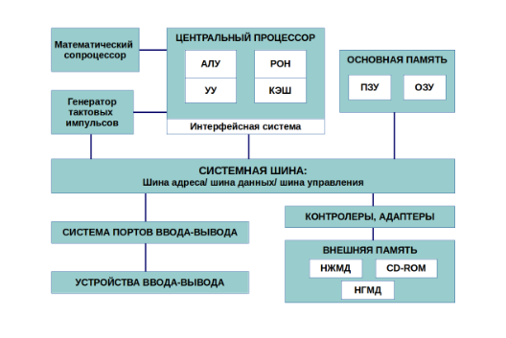

1: Рис. 1

Основной задачей процессора является обработка информации, а также организация координации всех узлов компьютера. В состав центрального процессора (ЦП) входят следующие устройства:

• арифметико-логическое устройство (АЛУ) — выполняет логические и арифметические действия, необходимые для обработки информации, хранящейся в памяти;

• устройство управления (УУ) — обеспечивает управление и контроль всех устройств компьютера;

• регистры — сверхбыстрая оперативная память небольшого объёма, входящая в состав процессора, для временного хранения промежуточных результатов выполнения инструкций;

Регистры процессора делятся на два типа: регистры общего назначения и специальные регистры. Для того, чтобы писать программы на ассемблере, необходимо знать, какие регистры процессора существуют и как их можно использовать. Большинство команд в программах написанных на ассемблере используют регистры в качестве операндов. Практически все команды представляют собой преобразование данных хранящихся в регистрах процессора, это например пересылка данных между регистрами или между регистрами и памятью, преобразование (арифметические или логические операции) данных хранящихся в регистрах. Доступ к регистрам осуществляется не по адресам, как к основной памяти, а по именам. Каждый регистр процессора архитектуры x86 имеет свое название, состоящее из 2 или 3 букв латинского алфавита.

В качестве примера приведем названия основных регистров общего назначения именно эти регистры чаще всего используются при написании программ):

• RAX, RCX, RDX, RBX, RSI, RDI — 64-битные

• EAX, ECX, EDX, EBX, ESI, EDI — 32-битные

• AX, CX, DX, BX, SI, DI — 16-битные

• AH, AL, CH, CL, DH, DL, BH, BL — 8-битные (половинки 16-битных регистров). Например, AH (high AX) — старшие 8 бит регистра AX, AL (low AX) — младшие 8 бит регистра AX

# 4 Выполнение лабораторной работы

1. Создала каталог для работы с программами на языке ассемблера NASM (рис. 2).

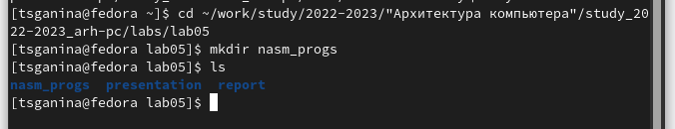

2: Рис. 2

1. Перешла в созданный каталог и создала текстовый файл с именем hello.asm (рис. 3).

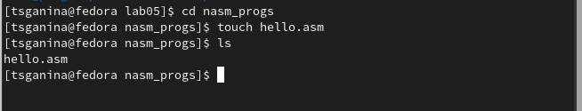

3: Рис. 3

1. Открыла файл с помощью текстового редактора (рис. 4).

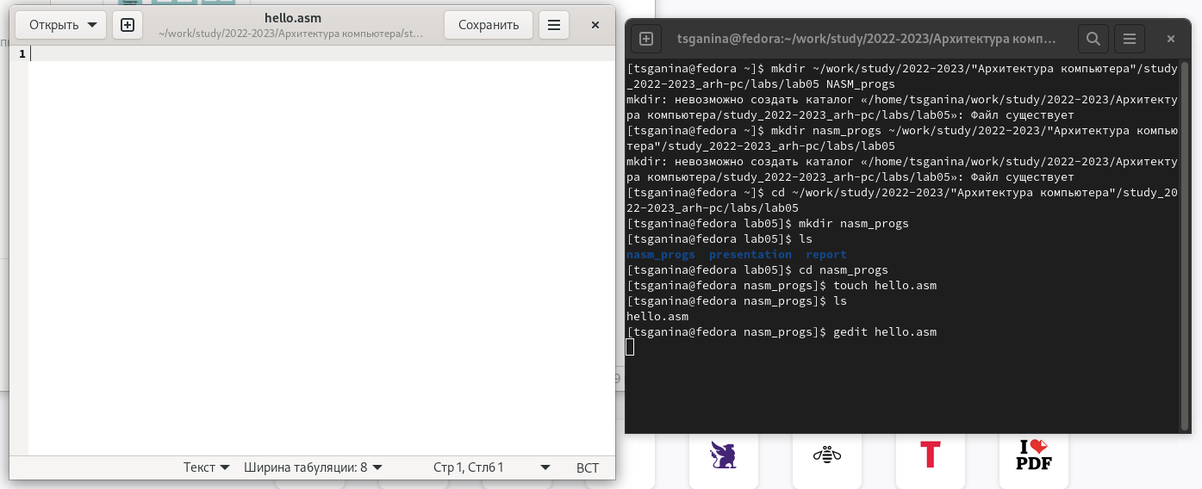

4: Рис. 4

1. Внесла в файл кода изменения и превратила его в объектный файл (рис. 5).

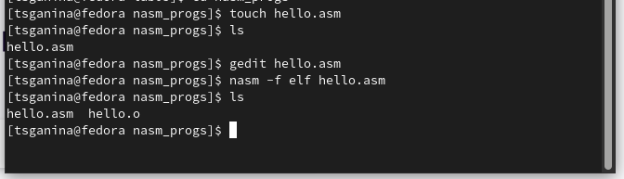

5: Рис. 5

1. Скомпилировала исходный файл в obj.o, проверила, что всё выполнено. (есть obj.o, list.lst) (рис. 6).

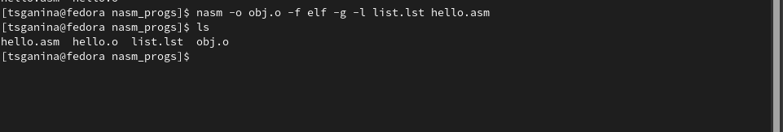

6: Рис. 6

1. Скомпоновала файл, создала файл main, выяснила какое имя будет иметь исполняемый файл и объектный, из которого он собран (рис. 7, 8).

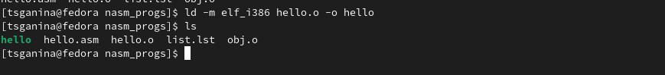

7: Рис. 7

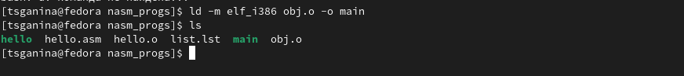

8: Рис. 8

У объектного файла имя obj.o, а у исполняемого файла - main.

1. Запустила файл hello (рис. 9).

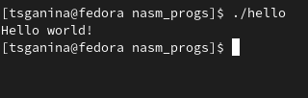

9: Рис. 9

1. Создала копию файла hello с именем lab5 (рис. 10).

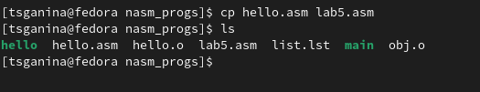

10: Рис. 10

1. Изменила текст так, чтобы выводилась строка с именем и фамилией (рис. 11).



11: Рис. 11

1. Выполнила компоновку объектного файла и запустить получившийся исполняемый файл (рис. 12, 13, 14).

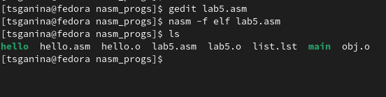

12: Рис. 12

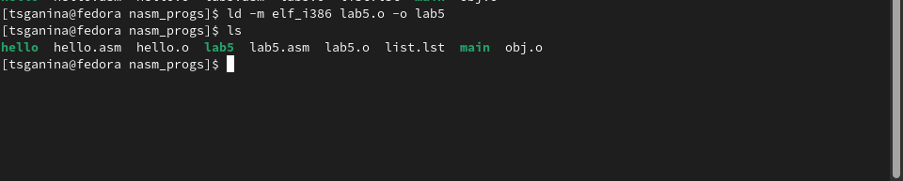

13: Рис. 13

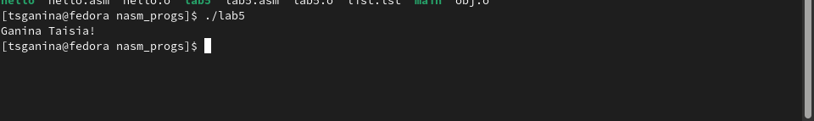

14: Рис. 14

# 5 Выводы

В ходе данной лабораторной работы я освоила процедуры компиляции и сборки программ, написанных на ассемблере NASM.

# Список литературы